L’ardéchoise en images…(suite)
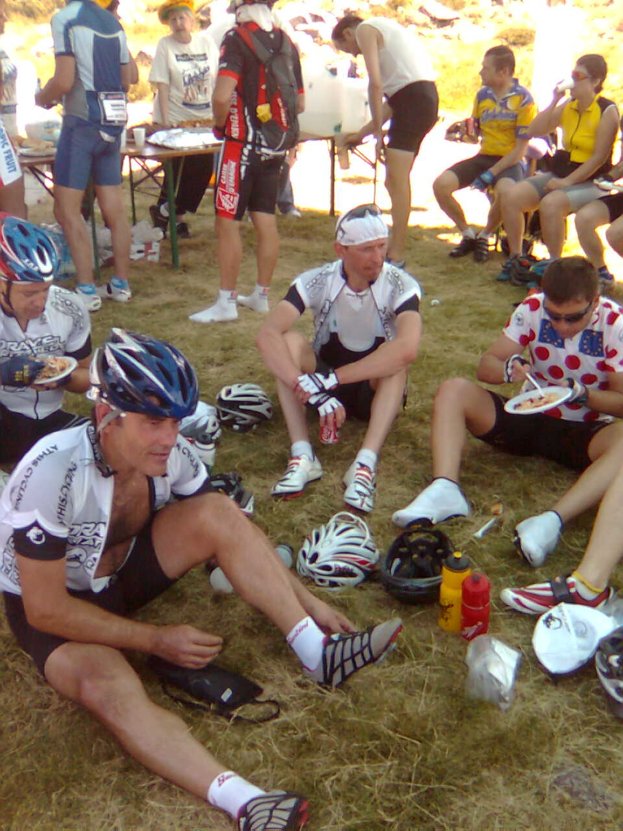
Heureux les ravitaillements, on peut voir que certains ont de l’appétit, au menu, saucisson, sirop de châtaigne, fruits, crème de marron, fruits secs et même une soupe d’anthologie…

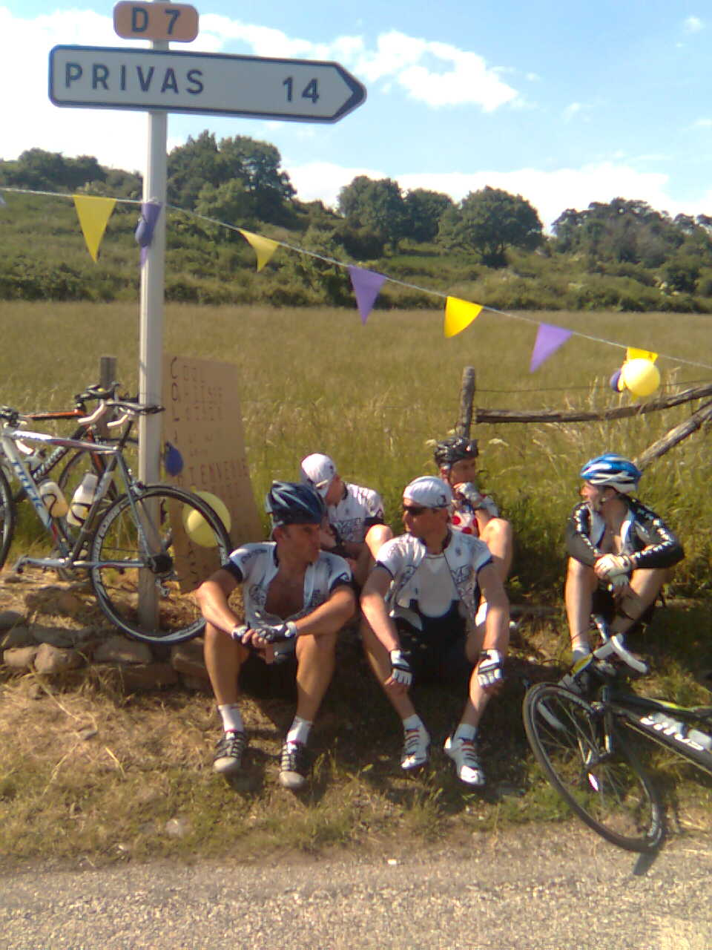
Ils sont loin ??
Non, 5 minutes, et là il n’y a pas de fontaine ☺

Enfin après une première longue journée, 240 km, plus de 4000m de dénivelé, on arrive au premier hébergement à St REMEZE. On a tous en tête l’anecdote de Didier et les autres, l’an dernier où arrivés au village ils s’entendent dire après être montés, que le gîte c’est 6km en descendant et 7 km en remontant….

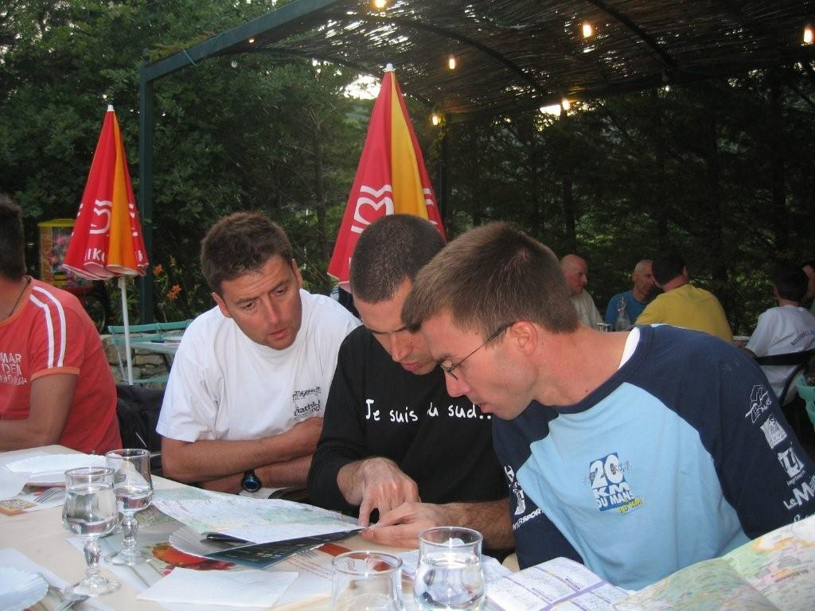
T’es sûr que c’est plus court par là ??? ??
Ouais regarde en plus en haut il y a un lac et une fameuse auberge…

(dans sa tête) , pas cons les gars…

Et oui on se sépare pour se retrouver à St CIRQUES en MONTAGNE, sur le parcours on peut apprécier le superbe paysage qui se déroule devant nous, gorges, village perché, village fortifié, troupeau de bouc…
Pour le coup certains cols sur cette étape ont fait très mal…surtout lorsque dans une vallée un fou furieux mène le train.
On se prépare alors à la dernière journée, la plus courte 170km, certains sont déjà au lit….
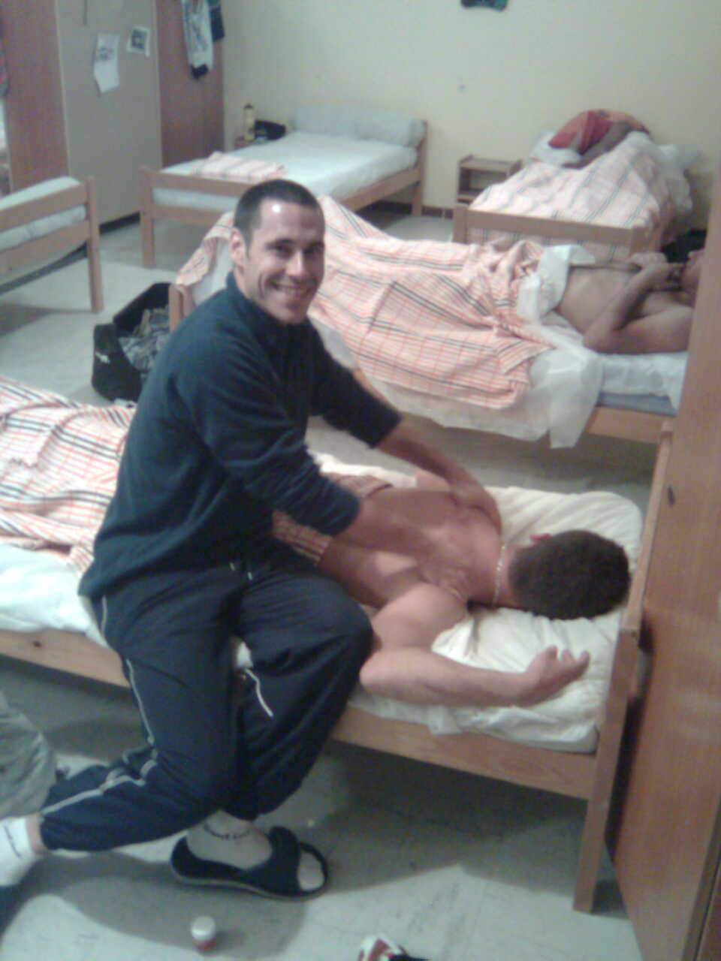

Dernier jour
On est 5 sur cette boucle, vous ne savez pas ce que vous ratez.
Nicolas mène encore un train d’enfer, Jean-Pierre dans sa roue, il fait décrocher un à un les gars qui suivaient. Je les laisse partir et malheureusement, un peu dégoûté, mais surtout pressé d’en finir, j’avoue, je ne les vois pas au ravito où ils attendaient, je suis désolé, j’aurai bien voulu finir la course avec eux …

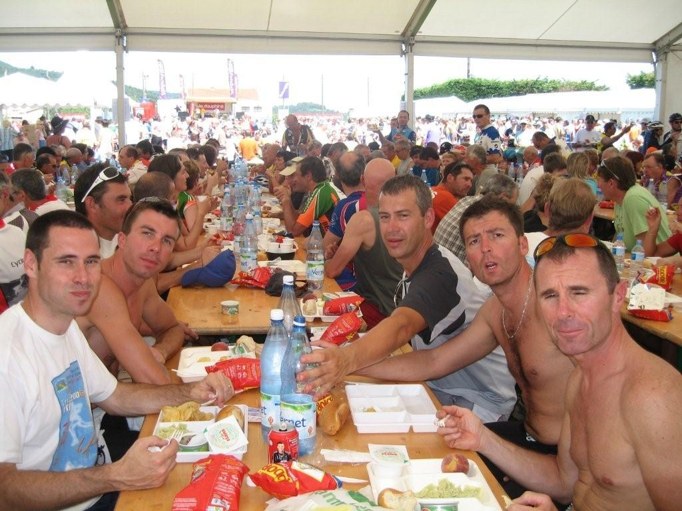
Enfin l’arrivée à St FELICIEN

Malheureusement on ne voit pas le reste du groupe, encore sure la route

A l’arrivée, quel bonheur cette ombre providentielle.
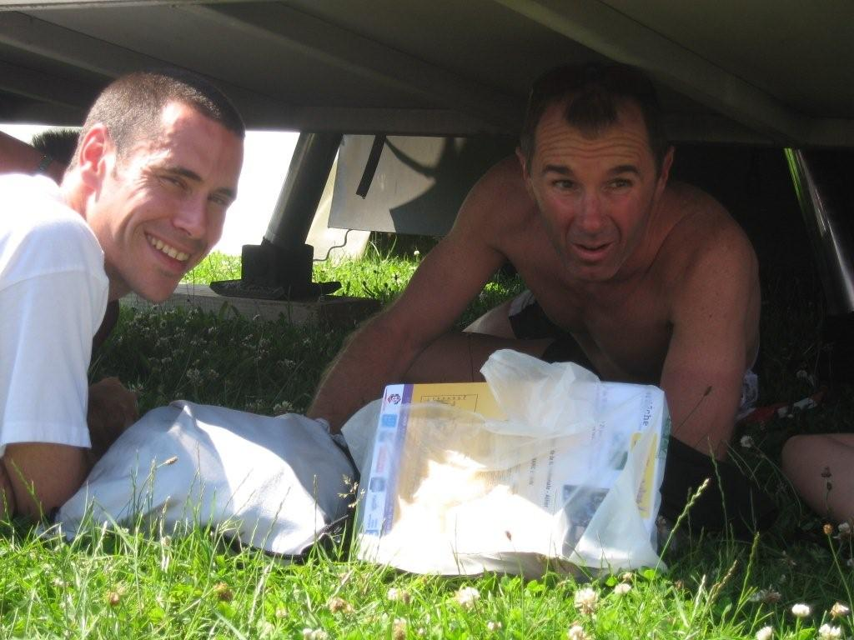
Dire qu’il y en a encore 5 sur la route, les cons
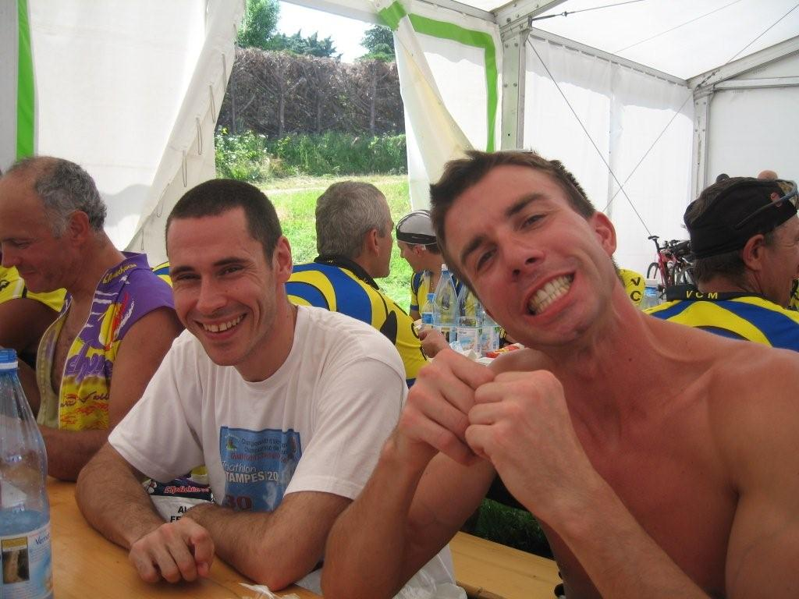
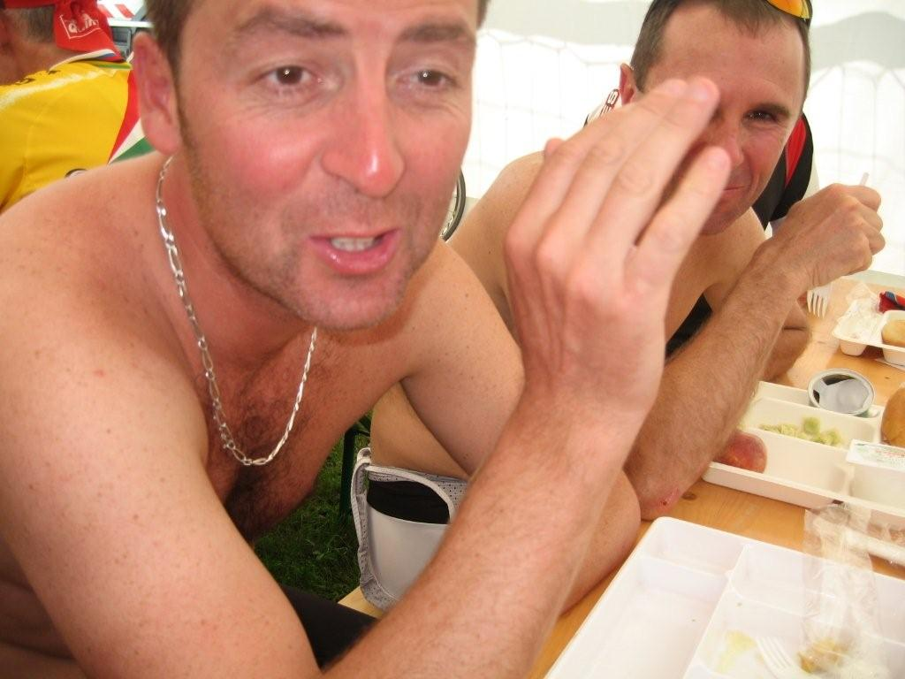
Et un peu de respect quand même

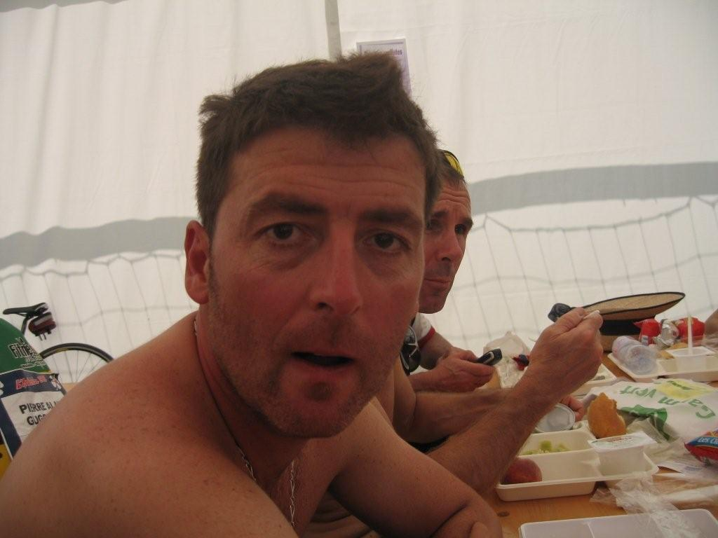 .
Ouais c’est vrai, mais moi au moins j’suis même pas fatigué, je respecte les consignes du coach.
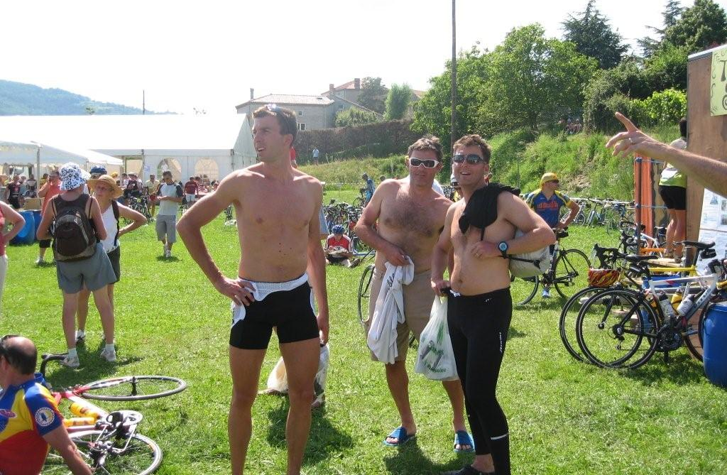
Allez c’est sûr, on remet ça l’an prochain … et plus on est de fous plus on rie, alors si cela vous tente Didier nous trouvera bien un peu de place dans sa bâtisse.
Alors un grand merci à Didier pour cette merveilleuse aventure.
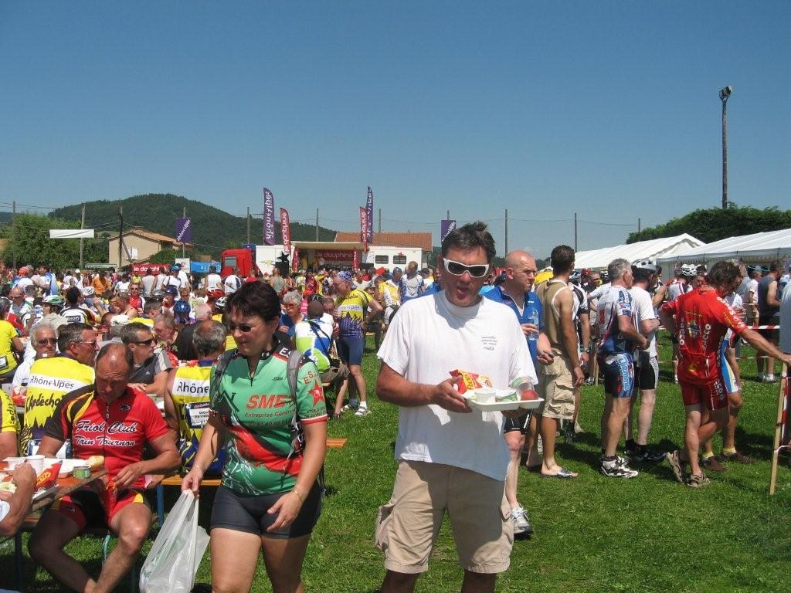
Et au plus fort d’entre nous qui, nous le dira après, a eu la surprise de constater qu’il avait fait la grande boucle avec un 42/25 sur les plus forts pourcentages, je ne sais pas quel est son vélociste mais il va falloir veiller…
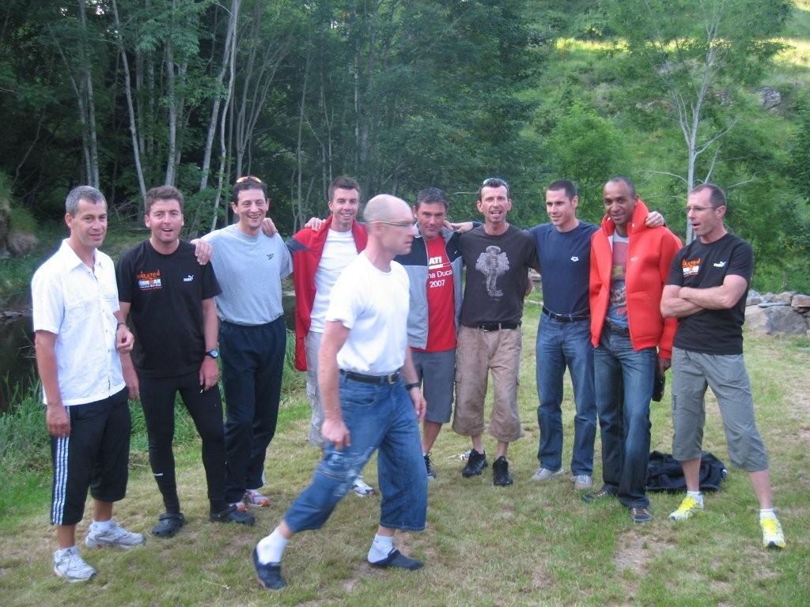
Je m’en fous je suis le plus fort !!!

